REPUBLIKA HRVATSKA SISAČKO-MOSLAVAČKA ŽUPANIJA
UPRAVNI ODJEL ZA OBRAZOVANJE, KULTURU, ŠPORT, MLADE I CIVILNO DRUŠTVO
Stjepana i Antuna Radića 36 44 000 SISAK
tel. 044/550-255

P O T V R D A br.
za subvenciju prijevoza željeznicom u 2. razredu putničkog vlaka za redovìte studente s područja Sisačko-moslavačke županije za akademsku godinu 2023./2024.

IME I PREZIME STUDENTA
Mjesto, datum i godina rodenja:
Mjesto prebivališta Ulica i br.
Fakultet — učilište (upisati puni naziv)

Potvrda koristi za subvenciju kupnje mjesečne/polumjesečne putne karte za željeznicu
Od do te se u druge svrhe

(najbližeg kolodvora/stajališta
mjestu stanovanja)

ne može koristiti
(mjesto studiranja)

Ova potvrda može se koristiti iskłjučivo uz predočenje osobne iskaznice.

Izdano u Sisku 20 . godine

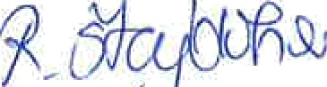
PROCELNIK
Robertina Štajdohar
M.P.

